ASKØY ROTARY KLUBB
MÅNEDSBREV
Rotaryåret 2021/2022
Brev nr. : 9, 30.04.22
Fremmøteoversikt:
Dato | Antall |  |  |  |  |  |  |  | Gjester
07.04. | 12 | 45,77 %
14.04. |  | Skjærtorsdag
21.04. | 14 | 45,17 %
28.04. | 17 | 70,83 %
Programoversikt for neste måned:
Dato | Tema |  |  |  |  |  |  | 3minutter | Referent | Ansvarlig
05.05. | Spise-/pratemøte |  |  |  |  |  |  | Ingerbeth | Jonas | Anita
12.05. | Besøk på festningen flyttes til
 | 02.06.22. Nytt program 12.05.22
 | er foreløpig ikke avgjort.
19.05. | Hans Nielsen Hauge, Frelsesarmeen
 | og Rotary. v/ Professor Ola Grytten |  |  |  |  |  |  | Giske | Jonas | Jonas
26.04. | Ikke møte, Kristi himmelfartsdag
Fødselsdager i mai:
Navn |  |  |  |  |  | Dag | Mnd | År | Alder
Liv Helen Axdal |  |  |  |  |  | 7 | 5 | 1953 | 69
Terje Bøe |  |  |  |  |  | 26 | 5 | 1937 | 85
Asbjørn Asbjørnsen |  |  |  |  |  | 28 | 5 | 1958 | 64
President: Anita Varøy |  |  |  |  |  |  |  |  | Sekretær: Helge Skogstrand
Askvegen 228 |  |  |  |  |  |  |  |  | Rispeleitet 46 a
5307 Ask |  |  |  |  |  |  |  |  | 5310 Hauglandshella
Mobil: 471 41 808 |  |  |  |  |  |  |  |  | Mobil: 982 66 011
askoey@hotmail.com |  |  |  |  |  |  |  |  | helgeskogstrand@gmail.com

Askøy Rotary Klubb. Referat fra møtet den 07.april 2022.

President Anita åpnet møtet ved å tenne et lys for vår rotary-venn Per Ove som gikk bort den første april 2022. Hun ba forsamlingen om ett minutts stillhet.
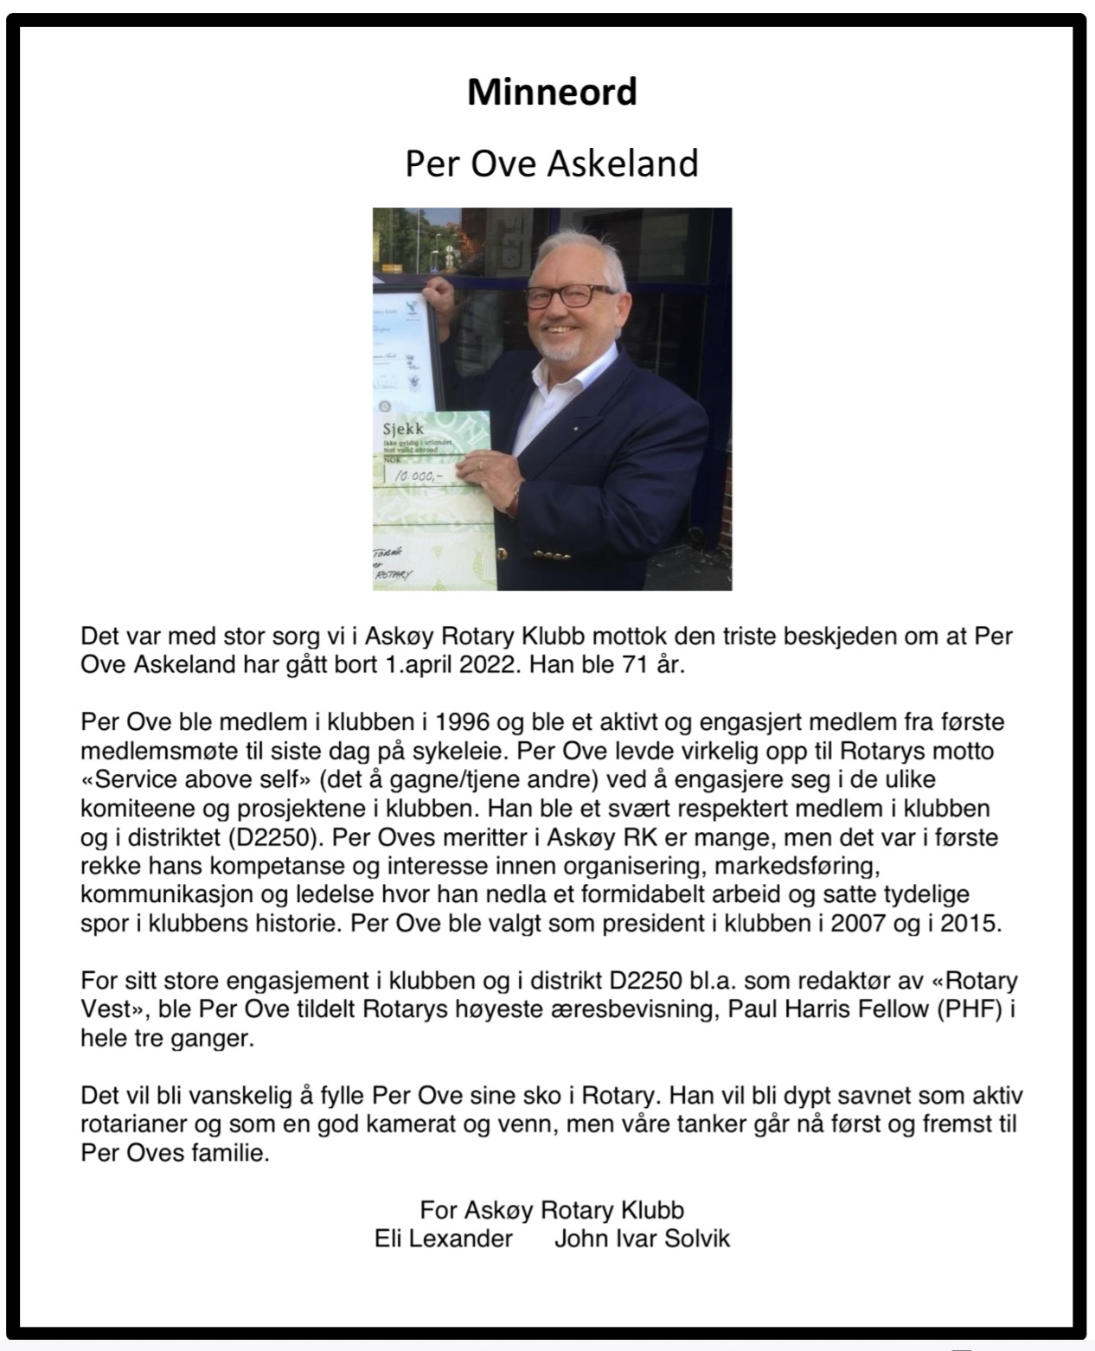

Dagens 3minutter var ved Brith;
Hun mente det var blitt veldig mye enklere nå enn før å knipse bilder «i hytt og vær», og at man som oftest hadde altfor for mye bilder liggende på mobiltelefonen.
Det beste - mente hun - var å få bildene inn i et album. Ikke som i gamle dager med lim og bildehjørner, men som moderne album fremstilt av spesialistfirma som FotoKnutsen og JapanFoto.
Her kan man overføre sine digitale bilder til disse firmaene - gjerne med en tekst i tillegg – og så får man tilbake nydelige, ferdig oppsatte album med bilder som aldri ramler ut.
Albumene kan produseres i flere eksemplarer og man kan dele ut til barn og gjerne til barnebarn. Slik kan man faktisk også lage hele slektregister til glede for slekten. Brith hadde også med hell fått et album fra sine venner i Facebook til en hyggelig pris av kroner 650. Albumet dekket en periode på ti år.

Eli fortalte deretter om sitt vennskap med Per Ove, og at hun løpende hadde vært i kontakt med hans kone Edel ved de forskjellige sykehusoppholdene hans. Det siste oppholdet endte dessverre med at Per Ove fikk et «multiple organ failure syndrom» som førte til hans død.
Eli har sendt melding til både våre egne medlemmer og til distriktets guvernør om dødsfallet. Hun har også avtalt med Edel at klubben ordner med lokale og personale ved en minnestund i Møllesalen etter begravelsen. Det er avtalt med innkommende guvernør Hommedal at han skal være til stede i minnestunden. Eli vil på vegne av klubben holde en minnetale.

Geir fortalte at han etter forslag fra tidligere guvernør Eikanger hadde kontaktet Per Ove for å diskutere et medlemskap i Rotary. Per Ove ble hans fadder etter en grundig innføring i Rotarys arbeid og alt hva Rotary står for. Geir ble overveldet av den entusiasmen og engasjementet som Per Ove viste, og han lærte mye av ham. Per Ove fortalte hva han hadde drevet med i Rotary og om arbeidet med å prøve å forbedre ting som han syntes ikke var bra. Per Ove var en stjerne i Rotary og han har hatt en stor betydning for Rotarys arbeid.

Jonas la vekt på Per Oves arbeid i distriktet og han hadde registrert hvor høyt respektert han var der. Jonas hadde vært sammen med Per Ove i flere komiteer og berømmet ham for å være en entusiast i alt rotaryarbeid.

Terje Bøe mintes at han hadde vært Per Oves fadder, og at selv om de ikke var personlige venner – så hadde de «funnet tonen». Per Ove kom alltid bort til ham og hilste «god dag – fadder». Per Ove var ikke blant de høyvokste – men han raget over de fleste - mente Terje.

Magne minnet om at Per Ove var headman for broåpningen i 1992. Han var i den forbindelse en engasjert virvelvind av en leder.

Liv leste et dikt av Kjell Baalsrud;
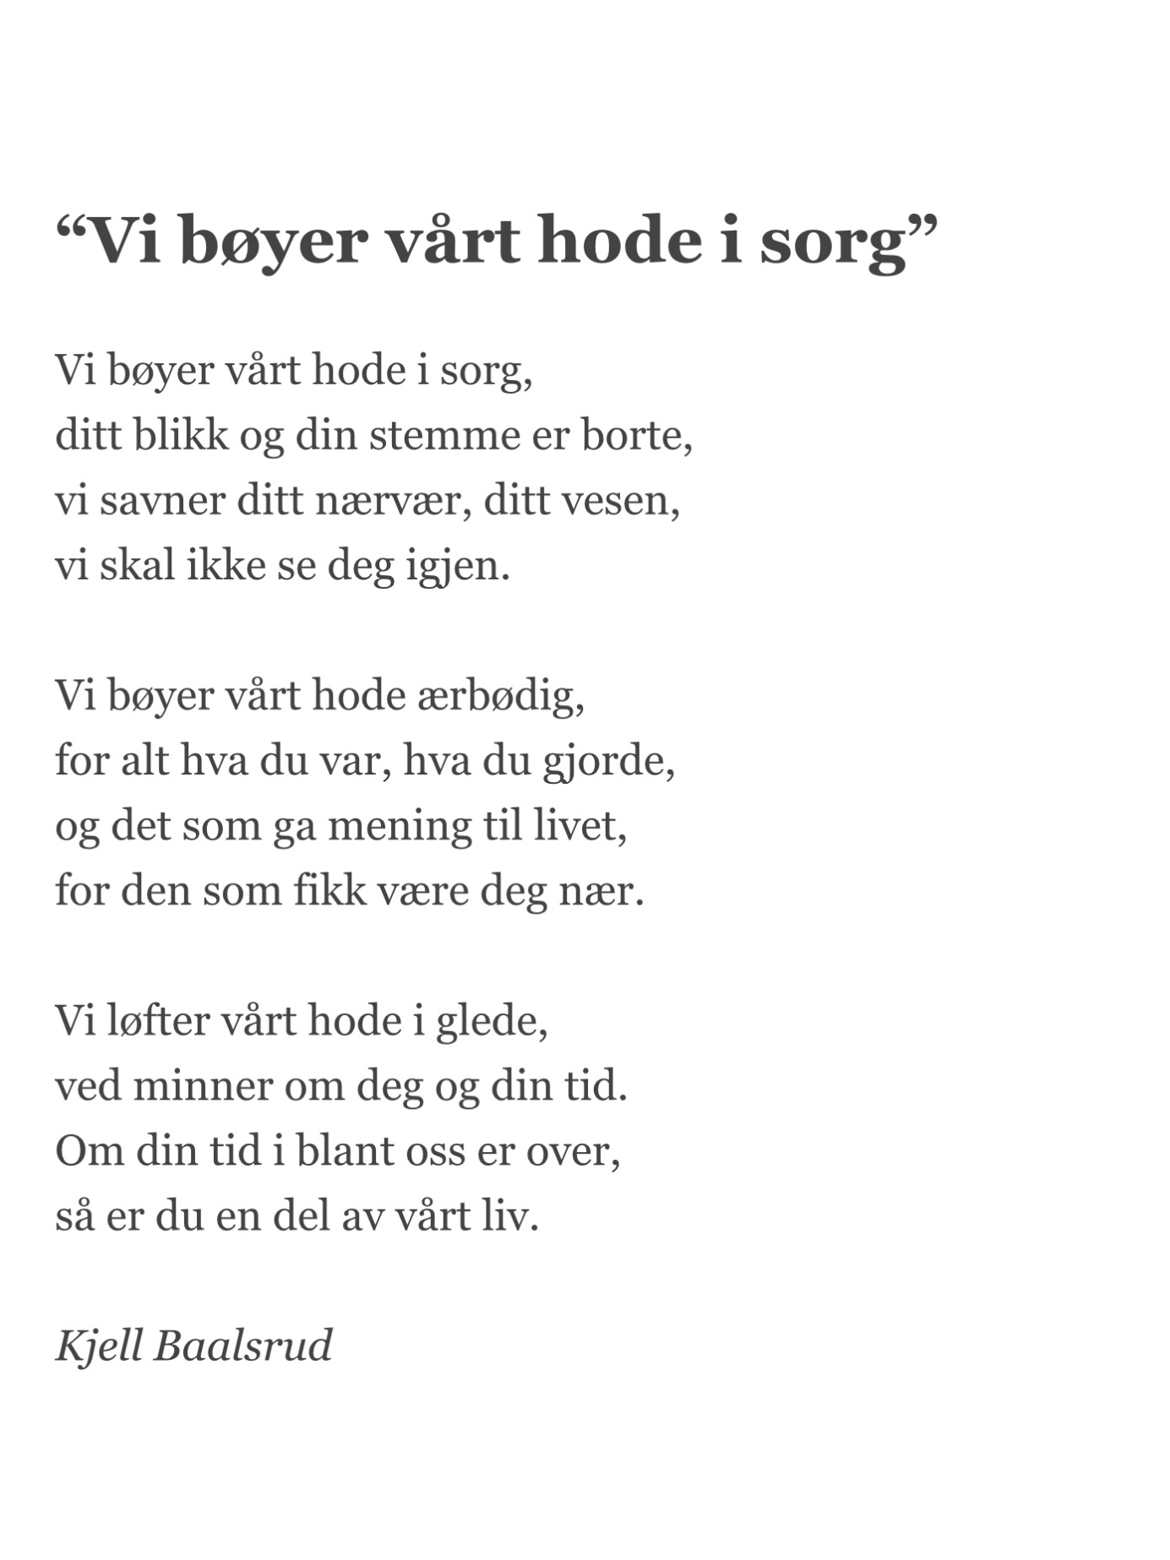
Referent Helge

Møtereferat fra møte i Askøy Rotary Klubb (ARK) den 21 april 2022
President Anita ønsket velkommen og tente lys for «Frivilligheten».
Hun ønsket deretter Tina Dale fra Frivillighetssentralen i Askøy Kommune velkommen til oss. Kulturarbeider for flyktninger i Askøy Kommune var invitert, men måtte melde avbud.
Kveldens tema er mottak og ivaretakelse av krigsflyktninger fra Ukraina.
Følgende medlemmer deltok: Anita, Eli, Helge, John Ivar, Magne, Jonas, Yngve, Arvid, Einar, Bente, Ingebeth, Liv og Geir (13 stk).
Det var planlagt med 3-min fra Magne, men enighet om å flytte dette først til slutten av møtet og senere utsatt til et senere møte.
Orientering fra Tina Dale:
Vi fikk en god, men også følelsesladet orientering fra Tinas Dahle. (Hun vikarierer for Aasa Hamre mens hun er i permisjon). Hjelpemiddelsentralen markerer den 21 mai 30-års jubileum etter opprettelsen.
Hun fortalte hvor tøff og krevende nærkontakten med de ukrainske flyktningene var, og at en måtte være forberedt på personlige reaksjoner når en kom tett på dem, og fikk formidlet de opplevelsene som de har vært gjennom.
Askøy Kommune er foreløpig gitt en ramme på 200 flyktninger som skal mottas og korttids-integreres/bosettes i kommunen. Det er foreløpig lite struktur på hvordan dette skal gjøres, og inntil nå er ingen flyktninger kommunalt bosatt. Ca 50 flyktninger har foreløpig signalisert tilhørlighet til Askøy, men de fleste bor foreløpig hos slektninger og venner/bekjente. Noen av dem bor på disponerte hoteller i Bergen Kommune. Bergen skal ta imot 1000 flyktninger, men foreløpig er ingen bosatt heller i Bergen.
Det er opprettet et tverrfaglig bosettingsteam i kommunen.
Foreløpig er det frivillige arbeidet på Askøy ovenfor flyktninger fra Ukraina fokusert om å bemanne en «hjelpesentral» som er etablert i egne lokaler på Kleppestø senter. Den er i flittig bruk av flyktningene. Flyktningene får bistand i form av hjelpepakker og samtaler/veiledning ovenfor det offentlige hjelpeapparatet. Svært få snakker engelsk, og en er avhengig av tolker og frivillige som kan bidra til givende kommunikasjon.
Hjelpesentralen registrerer frivillige som ønsker å bidra, og det er satt opp en vaktplan for bemanningen.
Flyktningene er foreløpig ikke registrerte i offentlige registre, og de må derfor inntil videre i hovedsak basere seg på nødhjelp fra NAV. Mange kjenner ikke til hvordan de skal få hjelp, og frivillige på hjelpesentralen må ofte veilede og følge flyktningene til offentlige kontaktledd.
Det er foreløpig særlig utfordrende å administrere økonomiske transaksjoner.
De fleste av de ukrainske flyktningene er kommet fra Polen der de er innregistrert, men etter adkomst kan de bevege seg fritt innenfor Schengen-området. De fleste av de som er kommet til Askøy er registrert på mottaket på Flesland, men ikke i kommunen. Det oppfattes å være en positiv holdning til hurtig-integrering av disse flyktningene blant befolkningen på Askøy.
Oppfølgingen av flyktninger er foreløpig preget av lite struktur på nærmest alle områder, og foreløpig er det slik at de frivillige som ønsker og har anledning til å bistå bare møter opp på «hjelpesentralen». De fleste flyktningene som kommer er ressurssterke personer som ofte er godt utdannet, men som er preget av å være revet opp fra sitt faste nettverk. Det er få menn (de mellom 18 og 62 får ikke reise ut), og derfor en stor overvekt av kvinner med barn.
Det haster med å få de formelt bosatt da det er dette tiltaket som vil utløse andre kommunale støtteordninger.
Etter denne interessante orienteringen, ble Tina takket av fra vår President Anita med en liten oppmerksomhet.
Hilsen Geir K

MEDLEMSMØTE 28. april 2022 i Kystbua på Holmen
17 Rotarianere hadde tatt veien til våre naboer i Strusshamn, nemlig Askøy Kystlag.
Vi ble tatt imot av Audun Sture, mangeårig medlem av Kystlaget. Kystbua var for noen år siden et sauefjøs, men iherdig arbeid med tilskudd både fra Fylkeskommunen og Statsmidler har gjort det mulig å få fine lokaler både for verkstedsarbeid og sosiale sammenkomster.
Da klubben ble dannet på begynnelsen av nitti-tallet var det ildsjeler som Atle Raubotn med venner som hadde privateide båter, som «Iris» og «Reidun», som ble vedlikeholdt og oppgradert. Noen av de første medlemmene gikk inn i Veteranbåtlaget i Bergen.
Ved ankomsten til Kari og Georg Gundersen fikk klubben et skikkelig oppsving. De restaurerte galeasen «Gurine» over mange år. Kari drev Kystlaget, og var flink til å få formidlet Kystkulturen til et større publikum. Lokalet «Granen» i Havna ble flittig benyttet til kafe for et stort publikum.
I 1999 ble Landsstevnet for forbundet «Kysten» avholdt i Strusshamn med besøk av 200 båter i alle størrelser. Både «Cutty Sark» og «Tall Ship Race» har ved flere anledninger benyttet Strusshamn med Kystlaget som vertskap. Ved Torgdagen i Bergen har Kystlaget vært et fast innslag.
Sågar Sultanen av Oman har hatt sin båt liggende hos Kystlaget!
Etter at fam. Gundersen dro sin vei i 2005 ble det inngått et samarbeid mellom Arne Johannessen Fabrikker, Shoddien, og Havna, som var eid av Trygve Bruvik og Audun Sture i fellesskap en periode. Senere har Askøy kommune kjøpt en del av den gamle shoddifabrikken.
Askøy Kystlag har en leieavtale på 40 år hvorav de 20 første er vederlagsfrie.
Klubben har 9 fartøyer som er mer eller mindre sjødyktige. Klubben kjøpte den 52 fot store skøyten «Saltnesvåg» , og den har vært til stor hjelp for klubben både for frakt av utstyr og mennesker.
De fleste båtene i samlingen er klinkbygde som jo er den tradisjonelle nordiske byggeteknikken for trebåter. Nagler holder på kledningsbordene som er lagt over hverandre. To restaurerte robåter er for gratis utlån. Henvendelse på Biblioteket i Kleppestø.
Kystlaget har i samarbeid med Askøy Lions aktiviteter til sjøs for elever ved Kleppestø Ungdomsskole som trenger avveksling fra skolebenken og ny inspirasjon. De blir tatt med på fiske og krabbejakt.
Ny slipp og naust står forhåpentligvis klare til vinteren. Rundt øyen disponerer Kystlaget en del båtplasser som gir klubben noen ekstrainntekter.
Det er ca 100 medlemmer, og onsdagmøter i Bua på Holmen trekker vanligvis til seg ca 15 personer hver gang.
Sture viste oss så det ene verkstedet samt noen av utefasilitetene. Dessverre var 2. og 3.etasje i bruk så de fikk vi ikke se.
Som takk for informasjonen ble møtet avsluttet med kosepose med brev fra president Anita.
Ref. Yngve S

